**Классный час: «Юные герои- пионеры Великой Отечественной войны»**

9 февраля текущего года в Кандаураульской СОШ Хасавюртовского района под руководством заместителя директора по ВР Арсланбекова Гульнара Лачиновна прошел классный час на тему:

«Юные герои – пионеры ВОВ» в 3б классе.

Подготовила и провела классовод Абдурагимова Куржан Надирсолтановна

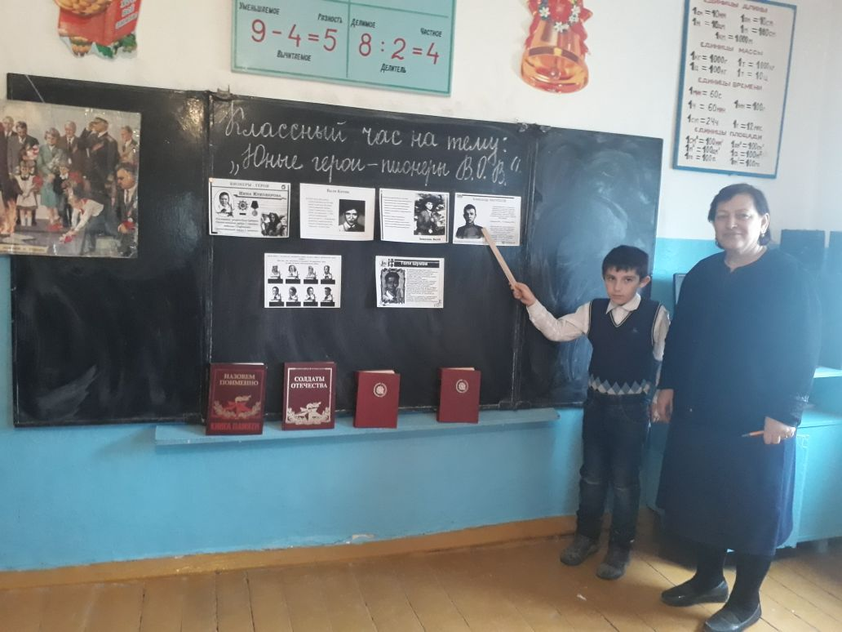

На классном часе присутствовали завуч нач.классов Арсланалиева Кабахан Багавовна и учителя. Доска была оформлена героями – пионерами.

Целью Кабахан мероприятия было познакомить детей с юными героями Великой Отечественной войны, погибших в борьбе за мир, воспитать чувства, патриотизма, любовь к Родине, сострадание к людям.

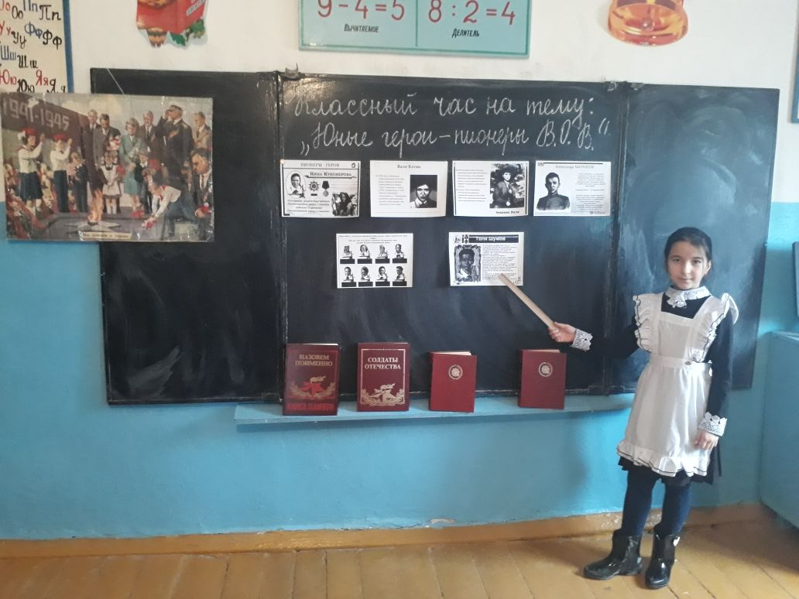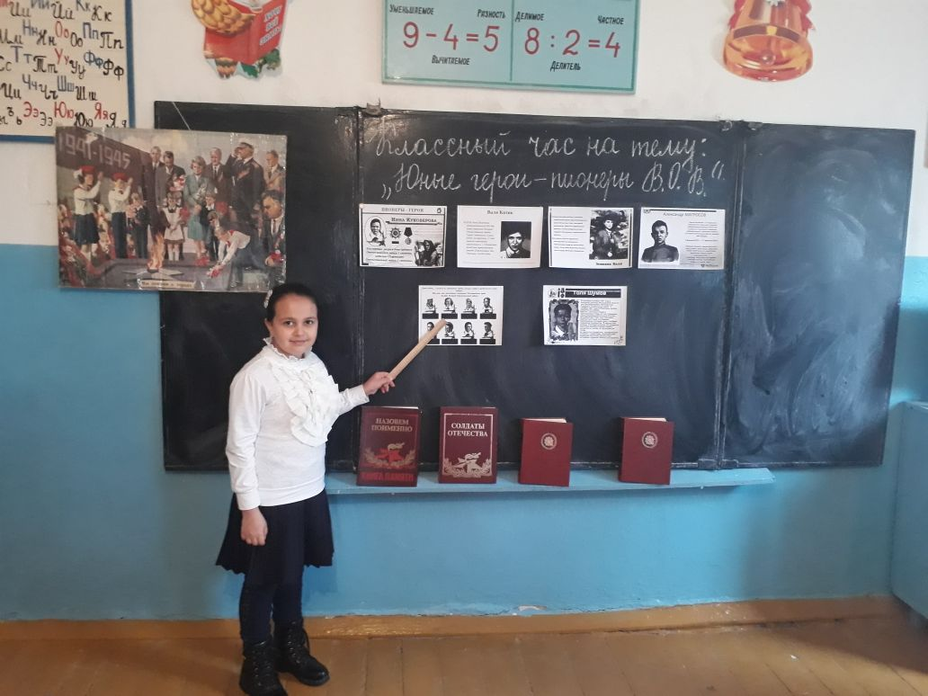

Несколько учащихся подготовили рассказ о Великой Отечественной войны. (о Марате Казее, Лене Голикове, Зине Портнове)

Готовясь к классному часу, дети выучили стихи и песни.

В конце часа дети почтили память минутой молчания юных героев, погибших за счастье и свободу Родины, за счастливое детство на нашей планете.

Классный час прошел поучительно, интересно.